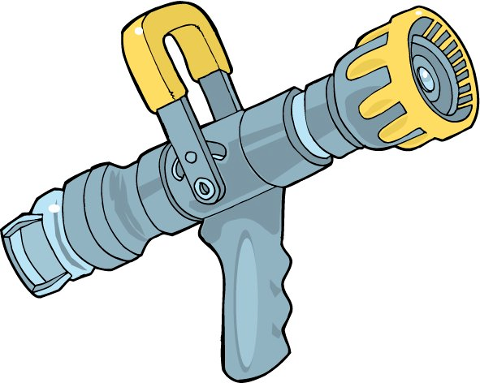
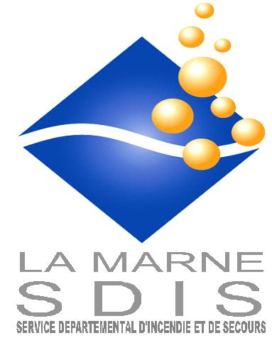
ÉQUIPES EN BINÔMES :
UTILISATIONS
DES LANCES À EAU
À MAIN
Rédacteur : Adc goronflot
Mise à jour : 31/01/2011
N° 8.1

FMPA REIMS WITRY

LES LANCES A EAU A MAIN
INC

Les lances à débit et jet réglables permettent de former et de diriger un jet d’eau sur un foyer d’incendie tout en permettant au porte-lance de faire varier sa forme et de régler son débit.

Ces lances présentent, entre autre; l’avantage de permettre au porte-lance d’utiliser la quantité d’eau adapté à l’intensité du foyer en faisant varier le débit d’eau projeté à la lance en fonction des circonstances.

L’ensemble de ces paramètres sur lesquels doit jouer le porte-lance pour régler sa lance peut se mémoriser par le moyen mnémotechnique de « quatre D »

(D)iffusion
(D)ébit
(D)irection
(D)urée

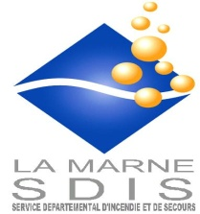
Rédacteur : Adc goronflot
Mise à jour : 31/01/2011
N° 8.2
FMPA REIMS WITRY

LES LANCES A EAU A MAIN
INC

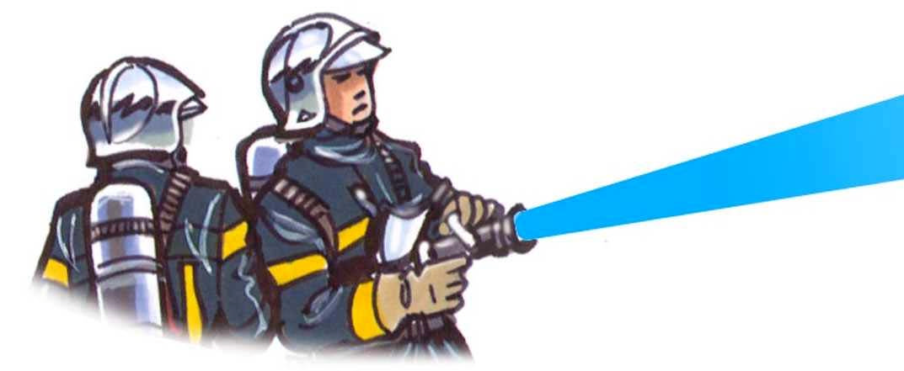

(D)iffusion :
type de jet

Jet droit

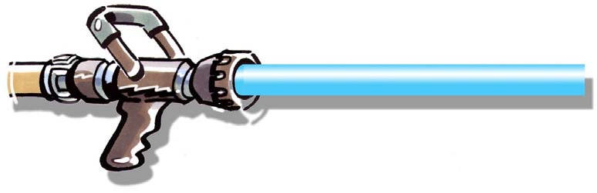

Caractéristiques principales du jet droit

grande portée

bonne pénétration

faible surface de contact

mauvais refroidissement

Rédacteur : Adc goronflot
Mise à jour : 31/01/2011
N° 8.3
FMPA REIMS WITRY

LES LANCES A EAU A MAIN
INC

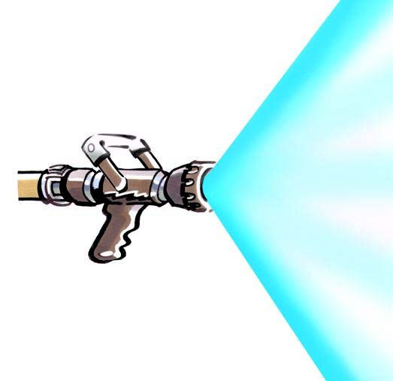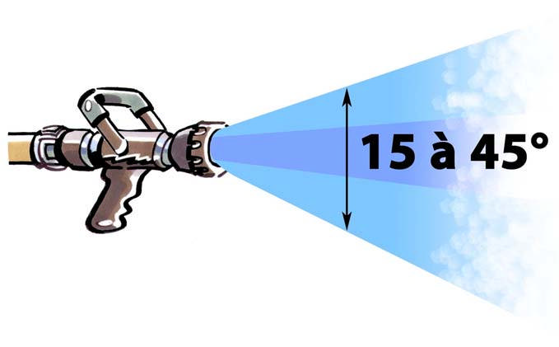
le jet diffusé de protection protection
le jet diffusé d’attaque
Il existe deux types de jets diffusés particuliers pouvant être utilisés dans le cadre des opérations d’extinction:
jets diffusés

le jet diffusé d’attaque

Il s’agit d’un jet d’eau pulvérisée présentant un cône d’ouverture de 15 à 45 degré d’angle qui permet d’atteindre un foyer en remplissant la double fonction de lutte contre l’incendie et de protection du binôme contre le rayonnement thermique.

Il réalise un compromis entre distance et efficacité en permettant d’obtenir une portée suffisante tout en pulvérisant suffisamment l’eau pour absorber un maximum de chaleur.

Toutefois , en présence de risques électriques si l’eau doit être employée, le jet diffusé d’attaque doit présenter un angle d’ouverture de 30 degré minimum

Rédacteur : Adc goronflot
Mise à jour : 31/01/2011
N° 8.4
FMPA REIMS WITRY

LES LANCES A EAU A MAIN
INC

le jet diffusé d’attaque

Caractéristiques principales du jet diffusé d’attaque

portée moyenne

bonne pénétration

grande surface de contact

bon refroidissement

Jet diffusé de protection

Il s’agit du jet diffusé dans la plus grande ouverture possible, permettant la protection simultanée des équipiers du binôme face à un grand dégagement calorifique

portée faible
aucune pénétration
très grande surface de contact
Caractéristiques principales du jet diffusé de protection
très bon refroidissement

Rédacteur : Adc goronflot
Mise à jour : 31/01/2011
N° 8.5
FMPA REIMS WITRY

LES LANCES A EAU A MAIN
INC

débit à appliquer
(D)ébit :

GESTION DES DÉBITS

Les lances à débit et jet réglables permettent une véritable gestion du potentiel hydraulique par le porte-lance, indépendamment de l’alimentation assurée par l’engin sou le contrôle du conducteur.

Le porte-lance a la possibilité de gérer lui-même le débit de sa lance au cours de l’attaque afin de l’adapter à la situation.

En cas de besoin, il peut augmenter rapidement le débit, il peut également être appelé à réduire le débit de sa lance sur ordre du chef du dispositif.

Le débit appliqué doit être adapté en tenant compte:

du type de feu
intensité du foyer
volume à éteindre important
potentiel calorifique élevé
de risques potentiels
propagation
menace pour les intervenants

de la phase du feu
débit élevé au début de l’attaque,
faible pour les phases de noyage

Rédacteur : Adc goronflot
Mise à jour : 31/01/2011
N° 8.6
FMPA REIMS WITRY

LES LANCES A EAU A MAIN
INC

(D)irection :
orientation du jet

Le porte-lance peut effectuer un balayage horizontal , verticale ou un mouvement en cercle.

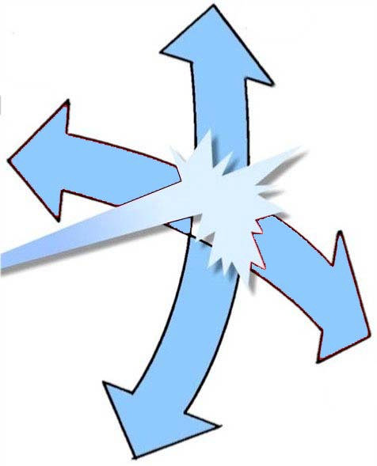

Balayage horizontal
ou vertical
Mouvement en cercle

Rédacteur : Adc goronflot
Mise à jour : 31/01/2011
N° 8.7
FMPA REIMS WITRY

LES LANCES A EAU A MAIN
INC

Le porte-lance peut utiliser la méthode des lettres: crayonnage
Le point de départ de la réalisation de la lettre étant en partie haute.

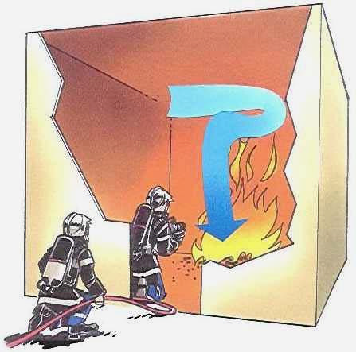
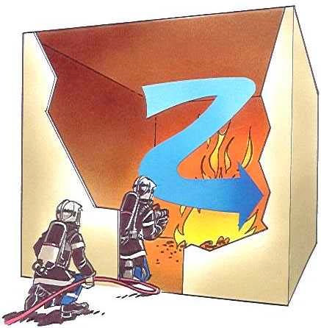
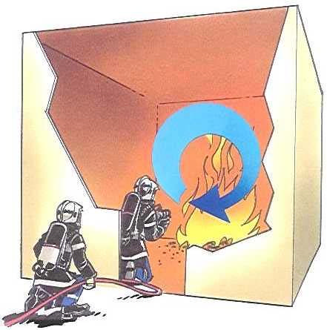

Le « T » peut être utilisé dans un couloir
Le « Z » dans un volume moyen centré sur le feu et les fumées
Le « O » permettant de balayer le feu, les fumées et les parois

Attaque directe

L’attaque directe consiste à projeter l’eau directement sur un foyer localisé et visible.

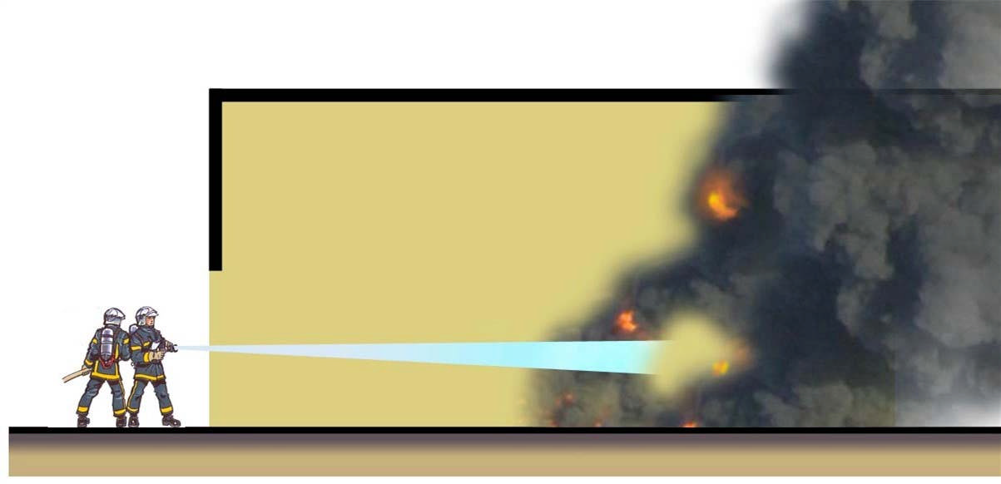

Attaque indirecte

L’attaque indirecte consiste à projeter l’eau vers le haut du volume , cette technique est employée lorsque le binôme d’attaque ne voit pas le foyer et/ou ne peut pas pénétrer dans le volume en raison de son intensité.

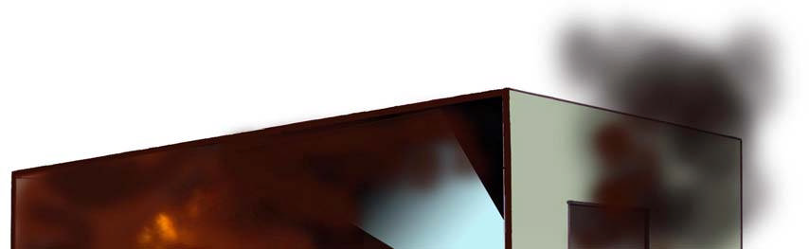
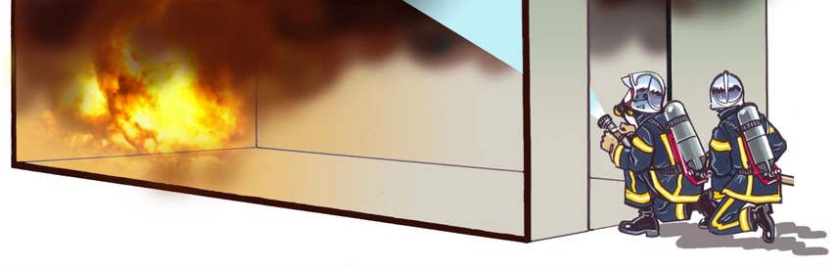
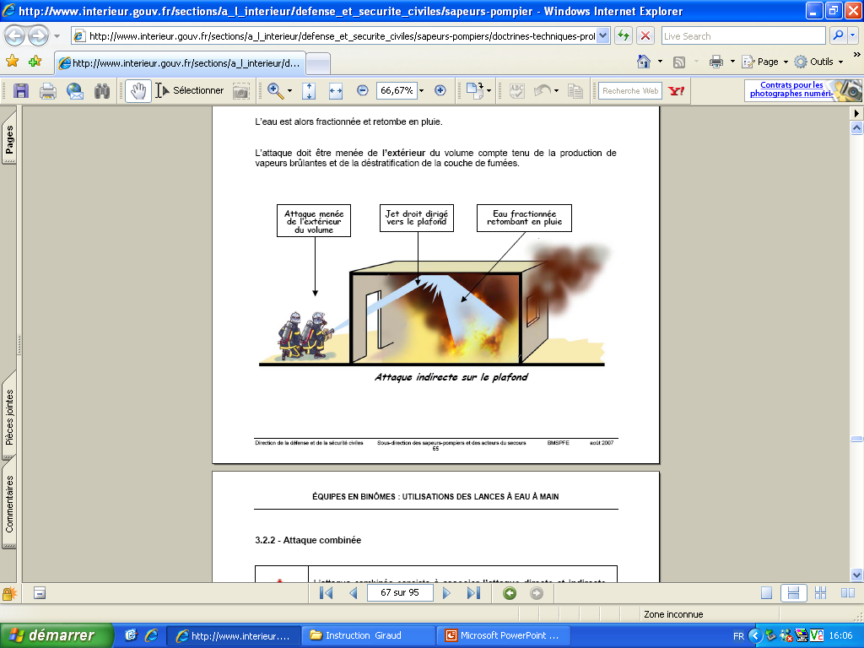

Rédacteur : Adc goronflot
Mise à jour : 31/01/2011
N° 8.8
FMPA REIMS WITRY

LES LANCES A EAU A MAIN
INC

Le porte-lance peut effectuer un mouvement en « 8 » le point de départ de la réalisation de la lettre étant en partie haute

Cette technique permet une attaque combinée qui consiste à associer l’attaque directe et indirecte en manœuvrant la lance sur le foyer et la couche de fumée

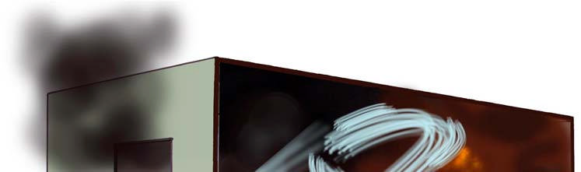
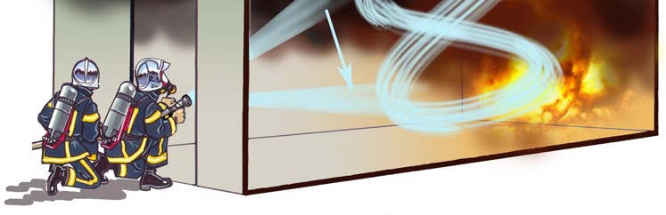

Cette technique permet un balayage global du volume

(D)urée :
temps d’application

Rédacteur : Adc goronflot
Mise à jour : 31/01/2011
N° 8.9
FMPA REIMS WITRY

LES LANCES A EAU A MAIN
INC

par impulsion
Le porte-lance projette des volumes d’eau sur le foyer ou dans les fumées par impulsion « ouvrir/fermer »

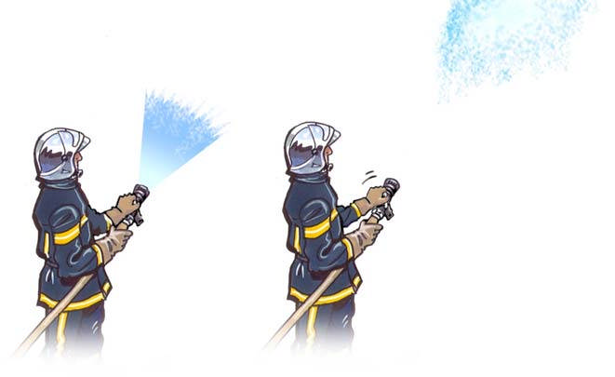

Jet par impulsion

de courte durée

Le porte-lance ne conserve le dispositif d’ouverture/fermeture en position ouverte que quelques secondes afin de projeter une quantité d’eau contrôlée

en continu
Le porte-lance conserve le dispositif d’ouverture/ fermeture en position ouverte, cette méthode est utilisée lorsque l’extinction nécessite un volume d’eau important ou pour couvrir une grande surface.

